**國立台北科技大學**

**資訊工程系**

數位邏輯實習報告

Lab 1: CBL+Feedback and Astabe

實作日期:3/13、3/19

第21組:

107590026:賴璟霆

107590052:曾華健

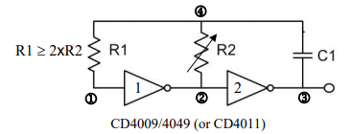**Experiment 2: CMOS Astable multivibrator**

實驗內容: 根據圖示完成電路後，將對應的腳位接至示波器，並觀測其波形。

Q1:set R1=0,R2=1M Ω ,C1=1uF.將波形在③(ch1)、④(ch2)顯示在示波器上.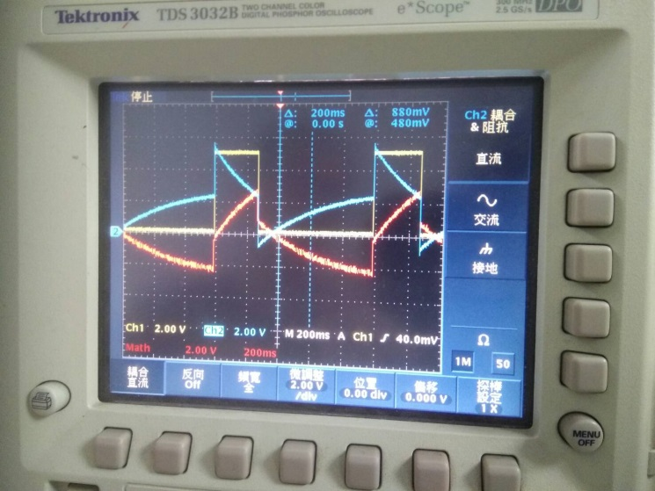 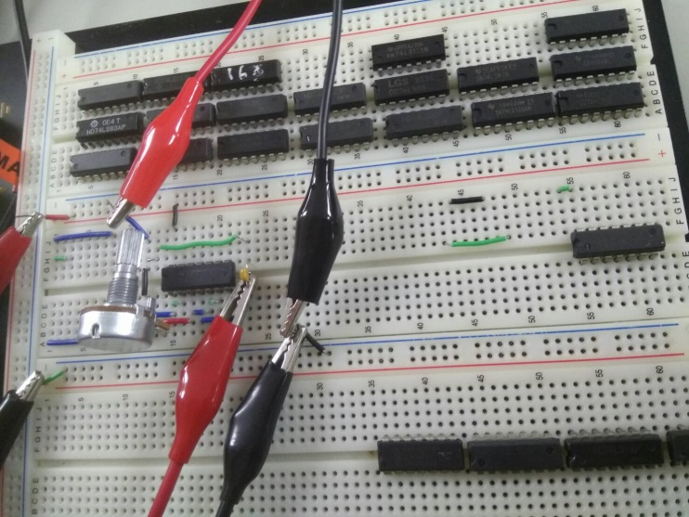

並解釋其原因↓↓↓

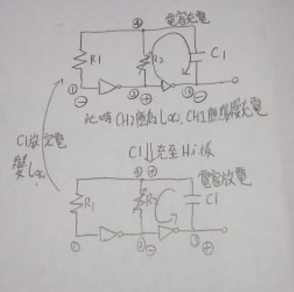

Q2: Set R1 = 220K, R2 = (10K+ VR500K),C1 = 0.1, 0.01, and 0.001uF,並測量①②③④波形.

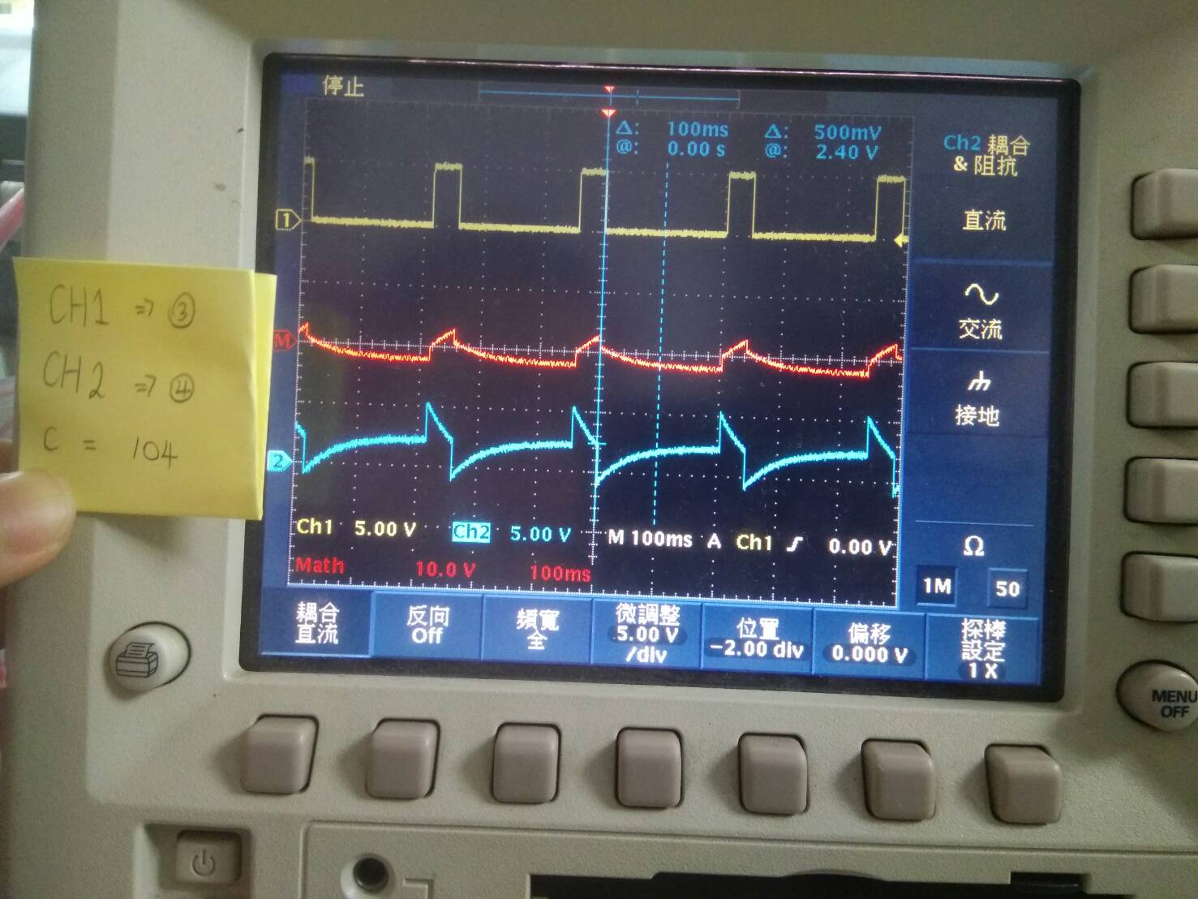 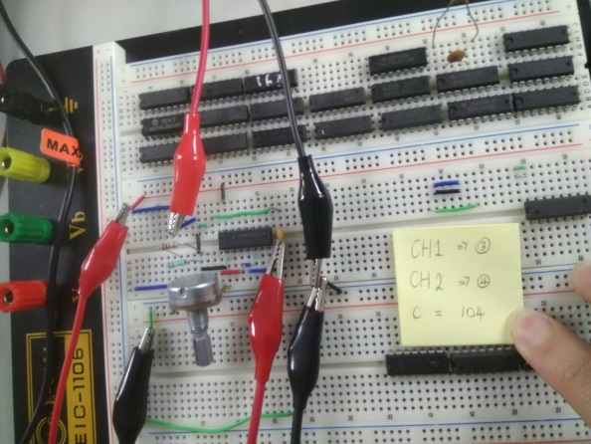

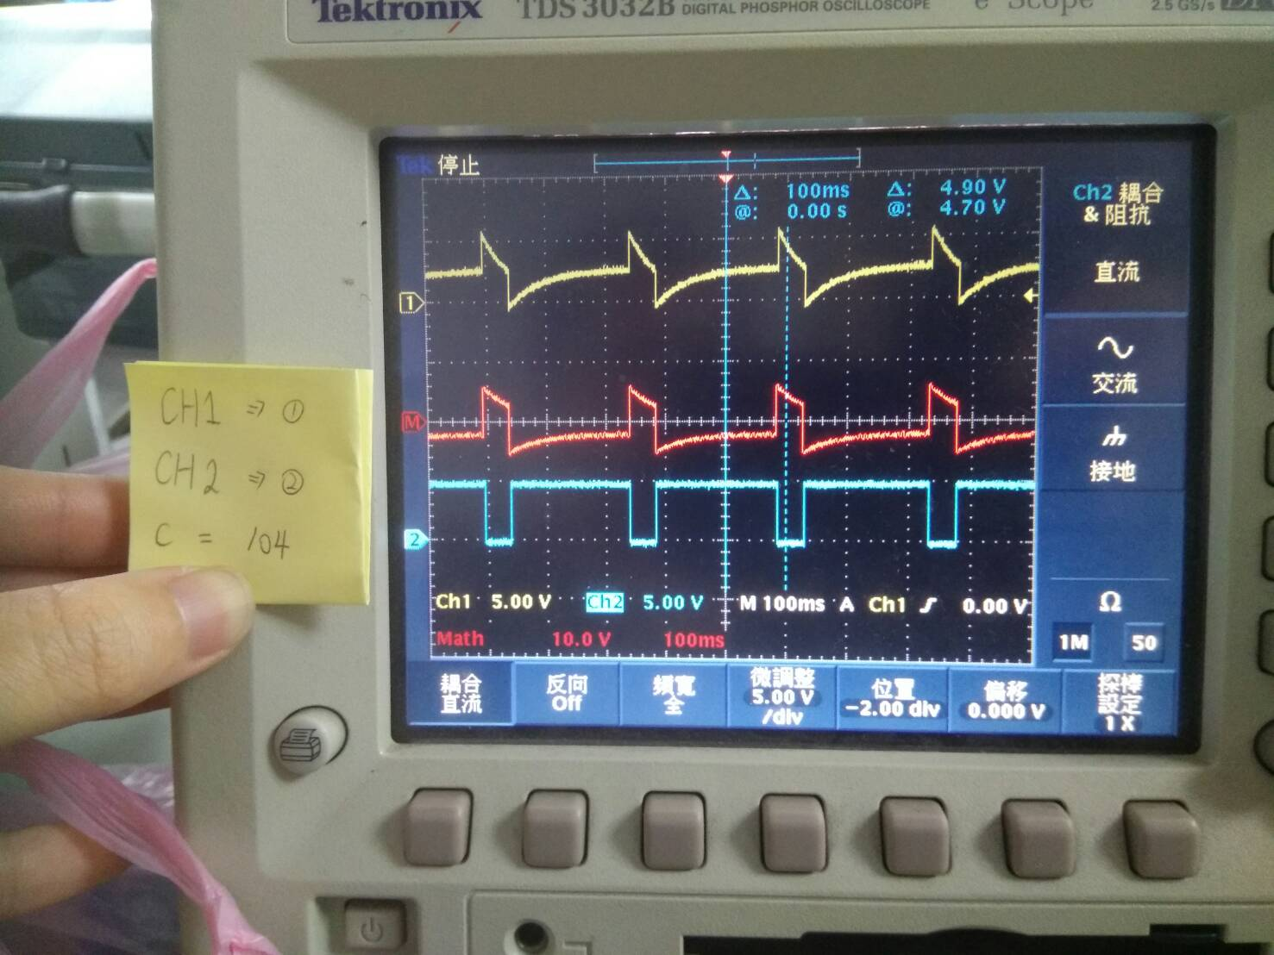 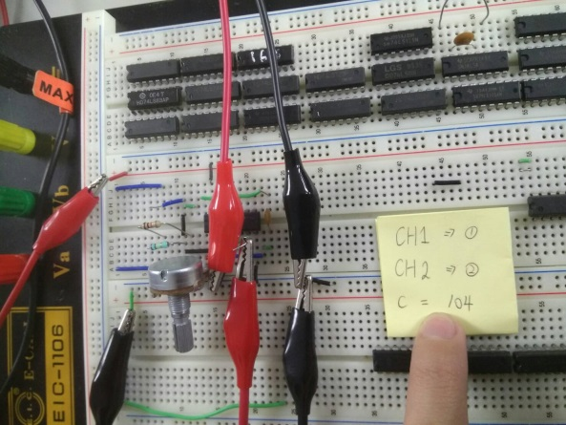

**實驗心得**

曾華健 : 這次的作業比較难，我和組員花了不少時間才做出來一題，題目難但是我會努力的

賴璟霆 : 這次的作業是關於振盪器的部分。由於導線接觸不良，加上可變電阻一直接錯，導致我花了許久的時間才得出正確的振盪波形。下次實驗時會多加注意這方面的問題。